Эксперимент 01. Валидация формирования ИК-сигнала, SNR и NETD

1. Назначение и суть эксперимента
Проверить, что цифровой сигнал модели монотонно возрастает с температурой однородной сцены, и оценить шумовую температурную чувствительность сенсора.
Однородная температурная сцена последовательно задавалась в диапазоне 280-360 K. Для каждого температурного уровня формировалась серия цифровых кадров с гауссовым шумом и фиксированной неоднородностью матрицы.
Главный результат, зафиксированный в summary.json: Средний наклон радиометрической характеристики составил 7.878 ADC/K; лучшая оценка NETD равна 0.239 K.
Краткая постановка из README.md использована как источник параметров и перечня выходных файлов.

2. Теоретическая основа
Эксперимент опирается на закон Планка: спектральная плотность энергетической яркости черного тела возрастает с температурой, а интегрирование по рабочему диапазону 8-14 мкм дает мощность, поступающую на чувствительный элемент.
После оптического и болометрического преобразования мощность масштабируется в цифровой код АЦП. Если модель физически согласована, среднее значение ADC-кода должно быть монотонной функцией температуры.
SNR-like в данном контексте характеризует отношение полезного изменения среднего сигнала к шумовому разбросу. NETD оценивается как отношение шумового стандартного отклонения к локальному наклону радиометрической характеристики dS/dT.
Для всех экспериментов базовой физической цепочкой остается Blackbody -> Optics -> Bolometers -> Readout -> ADC -> NUC. Температурная сцена преобразуется в ИК-мощность, затем в болометрический отклик и цифровой код, после чего оцениваются метрики качества кадра или обнаружения.

3. Параметры запуска
parameter | value
seed | 3101
height | 96
width | 128
num_frames | 16
temp_min | 280.0
temp_max | 360.0
temp_step | 10.0
noise_sigma | 2.5
fpn_std | 0.8
experiment | "01_signal_validation"
temperature_values_K | [280.0, 290.0, 300.0, 310.0, 320.0, 330.0, 340.0, 350.0, 360.0]
adc_model | "Blackbody 8-14 um -> calibrated 10-bit ADC with Gaussian noise and FPN"
Сводные поля summary.json:
field | value
experiment_number | 1.000
title | Валидация модели формирования ИК-сигнала и метрик SNR/NETD
varied_parameters | Температура однородной сцены
main_metrics | mean_signal_adc, noise_std_adc, snr_for_temp_step, netd_K
main_result | Средний наклон радиометрической характеристики составил 7.878 ADC/K; лучшая оценка NETD равна 0.239 K.
main_plot | /home/tnkqq/Diplom/applause-ir-modelling/results/experiment_01_signal_validation/signal_vs_temperature.png
conclusion | Модель дает монотонный рост цифрового сигнала с температурой и позволяет оценивать NETD через наклон характеристики и шум.

4. Численные результаты

Файл данных: metrics.csv
Размер таблицы: 9 строк, 10 столбцов. Столбцы: temperature_K, mean_signal_adc, noise_std_adc, frame_mean_std_adc, min_adc, max_adc, dynamic_range_adc, snr_for_temp_step, local_slope_adc_per_K, netd_K.
Сводная статистика числовых столбцов:
metric | mean | std | min | max
temperature_K | 320.000 | 27.386 | 280.000 | 360.000
mean_signal_adc | 388.327 | 216.532 | 101.664 | 731.861
noise_std_adc | 2.395 | 0.003 | 2.390 | 2.400
frame_mean_std_adc | 1.021 | 0.007 | 1.010 | 1.029
min_adc | 384.090 | 216.415 | 97.312 | 726.938
max_adc | 392.354 | 216.733 | 105.750 | 736.062
dynamic_range_adc | 8.264 | 0.500 | 7.375 | 9.125
snr_for_temp_step | 32.890 | 6.246 | 23.980 | 41.871
local_slope_adc_per_K | 7.878 | 1.560 | 5.756 | 10.011
netd_K | 0.315 | 0.065 | 0.239 | 0.416
Фрагмент исходной таблицы:
temperature_K | mean_signal_adc | noise_std_adc | frame_mean_std_adc | min_adc | max_adc | dynamic_range_adc | snr_for_temp_step | local_slope_adc_per_K | netd_K
280.000 | 101.664 | 2.394 | 1.029 | 97.312 | 105.750 | 8.438 | - | 5.756 | 0.416
290.000 | 159.221 | 2.400 | 1.011 | 155.062 | 162.938 | 7.875 | 23.980 | 6.052 | 0.397
300.000 | 222.705 | 2.390 | 1.023 | 218.188 | 226.188 | 8.000 | 26.561 | 6.654 | 0.359
310.000 | 292.298 | 2.394 | 1.020 | 288.562 | 295.938 | 7.375 | 29.074 | 7.264 | 0.330
320.000 | 367.975 | 2.397 | 1.025 | 363.812 | 372.250 | 8.438 | 31.575 | 7.873 | 0.304
330.000 | 449.766 | 2.399 | 1.010 | 445.875 | 454.125 | 8.250 | 34.099 | 8.486 | 0.283
340.000 | 537.700 | 2.397 | 1.015 | 533.688 | 541.875 | 8.188 | 36.678 | 9.099 | 0.263
350.000 | 631.749 | 2.394 | 1.028 | 627.375 | 636.062 | 8.688 | 39.283 | 9.708 | 0.247
360.000 | 731.861 | 2.391 | 1.024 | 726.938 | 736.062 | 9.125 | 41.871 | 10.011 | 0.239

5. Анализ зависимостей и влияния параметров
Температура сцены влияет на средний ADC-код через излучательную способность черного тела: при росте температуры увеличивается поток излучения и, соответственно, сигнал.
Шумовое стандартное отклонение определяет вертикальный разброс точек вокруг радиометрической характеристики и напрямую ухудшает NETD.
Динамический диапазон кадра показывает суммарный разброс пикселей внутри однородной сцены; в этой серии он связан в основном с шумом и FPN.
Средний сигнал изменился от 101.664 ADC при 280.000 K до 731.861 ADC при 360.000 K. Средний наклон по крайним точкам равен 7.877 ADC/K, что согласуется с монотонным ростом потока излучения по закону Планка.
Минимальная NETD получена при 360.000 K и составила 0.239 K. Это означает, что при данном шумовом уровне более высокая температура в рассмотренном диапазоне дает более крутой радиометрический отклик и лучшую температурную различимость.

6. Изображения, графики и маски
Ниже приведены PNG-материалы, полученные при моделировании: графики зависимостей, тепловые карты, примеры кадров и маски аномалий. Маски показывают истинную область температурной аномалии, с которой сравнивались результаты обнаружения.
График/изображение: example frames (example_frames.png)
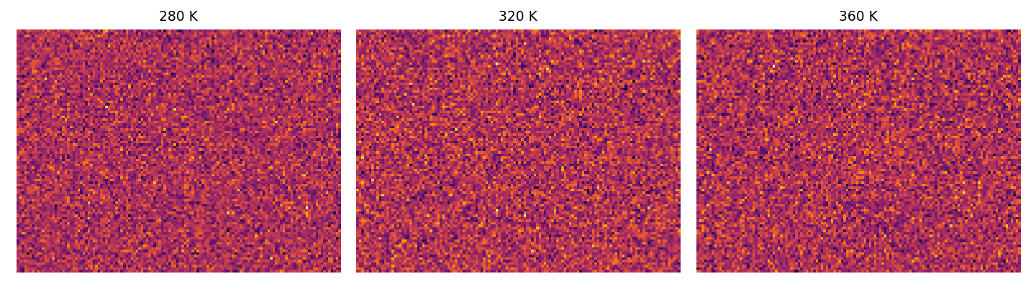
График/изображение: netd estimation (netd_estimation.png)
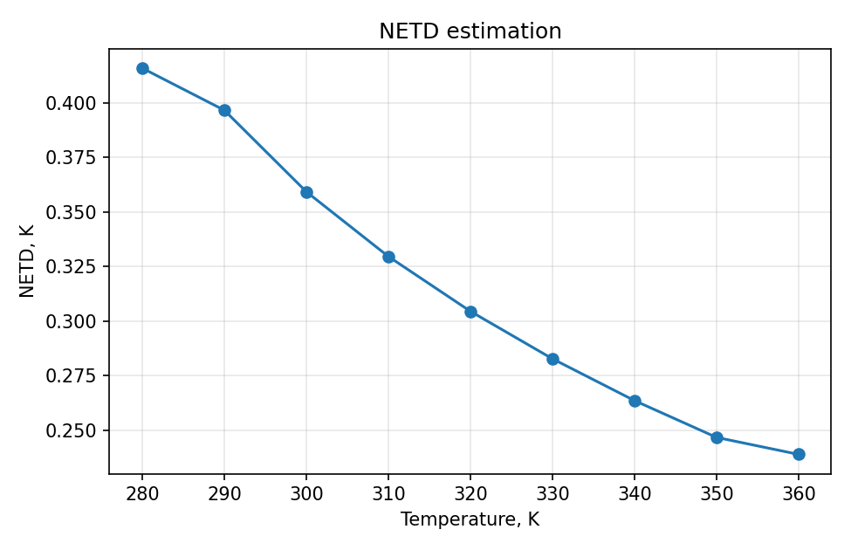
График/изображение: noise vs temperature (noise_vs_temperature.png)
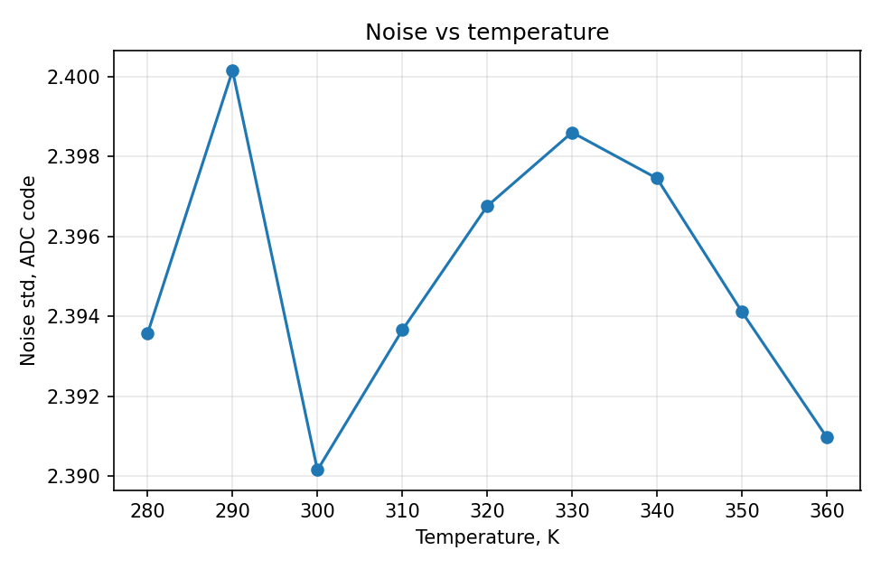
График/изображение: signal vs temperature (signal_vs_temperature.png)
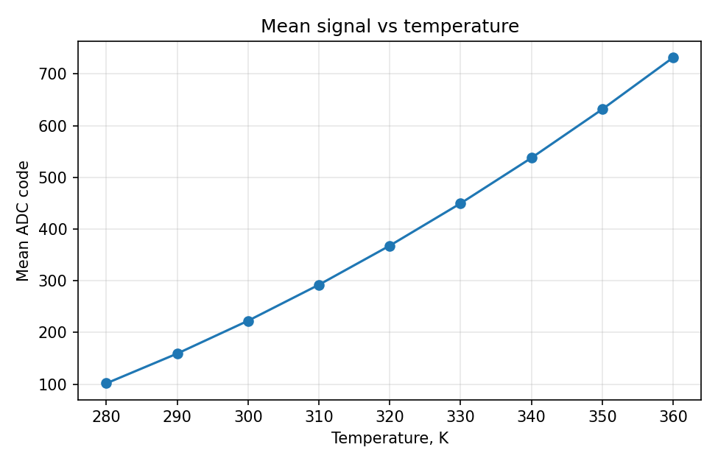
График/изображение: snr vs temperature (snr_vs_temperature.png)
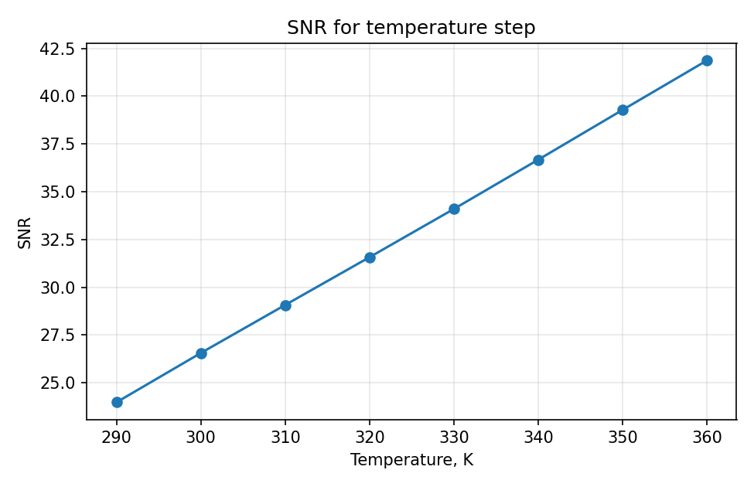
Пример кадра: example uniform 280K (images/example_uniform_280K.png)
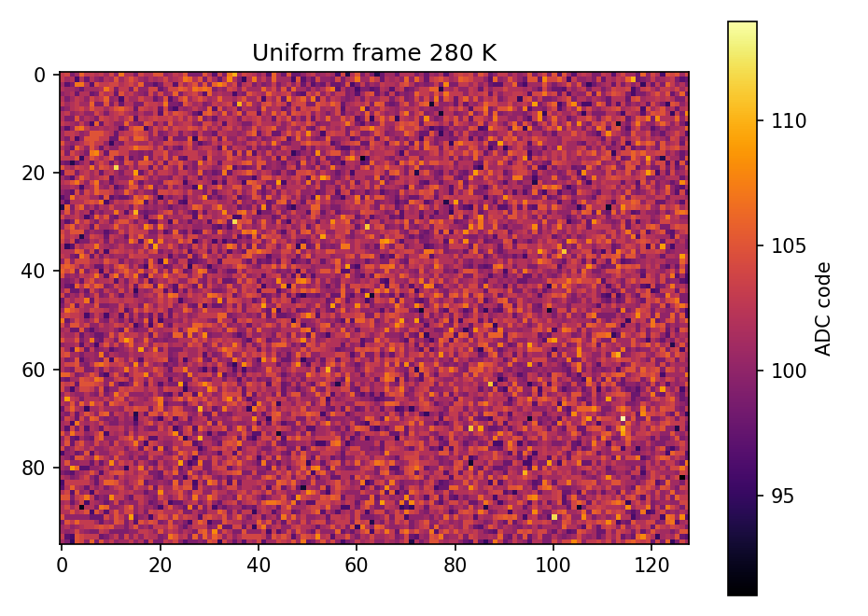
Пример кадра: example uniform 320K (images/example_uniform_320K.png)
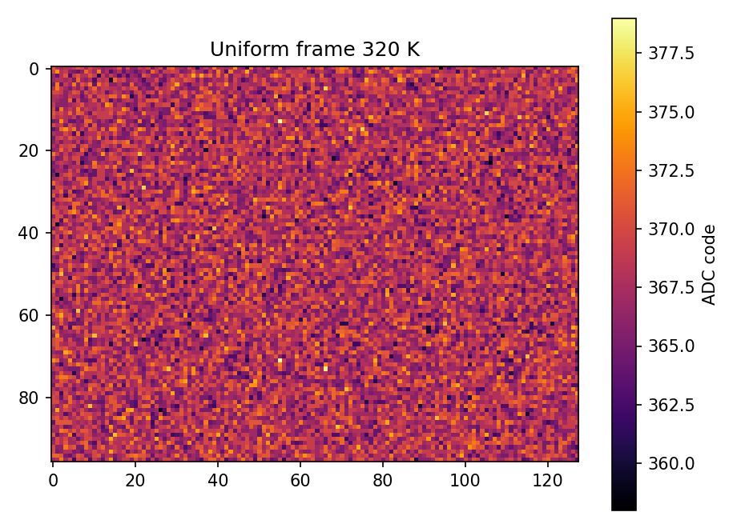
Пример кадра: example uniform 360K (images/example_uniform_360K.png)
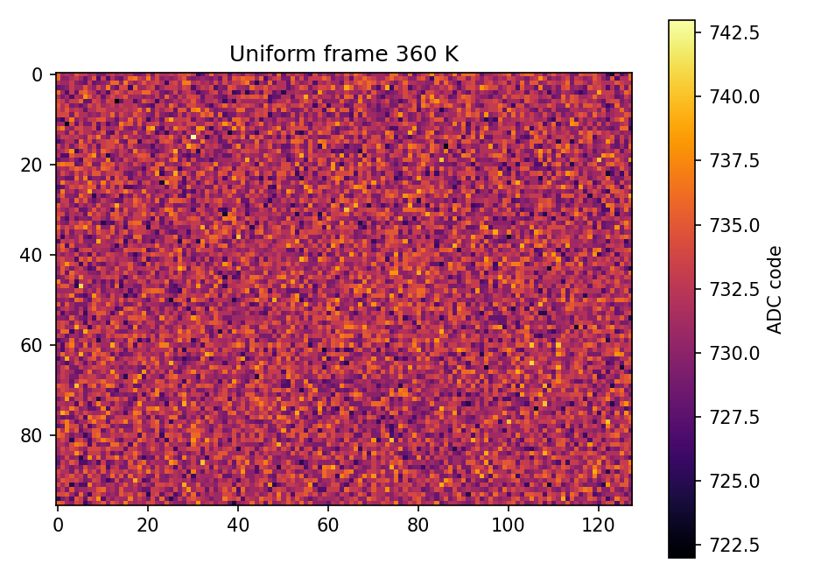

7. Итог эксперимента
Эксперимент подтверждает корректную монотонность температурного отклика и дает базовую оценку чувствительности, от которой зависят последующие задачи обнаружения аномалий.
Вывод из summary.json: Модель дает монотонный рост цифрового сигнала с температурой и позволяет оценивать NETD через наклон характеристики и шум.

